Министерство образования и науки Российской Федерации
Санкт-Петербургский Политехнический Университет Петра Великого
—
Институт прикладной математики и механики
Кафедра «Информационная безопасность компьютерных систем»

ЛАБОРАТОРНАЯ РАБОТА № 2

«Изучение методов исследования исполняемых файлов с элементами самозащиты»

по дисциплине «Технологии реверс-инжиниринга программного обеспечения»

Выполнил
студент гр. 5151003/40802 Михайлич М. И.
<подпись>

Преподаватель
Доцент к. т. н. Овасапян Т. Д.
<подпись>

Санкт-Петербург
2026

Цель работы
Изучение методов защиты, применяемых во вредоносном программном обеспечении и способов их обхода. Изучение методов анализа бинарного кода.

ход работы
При запуске программы с открытыми дизасемблерами IDA и Ghidra программа ведет себя следующим образом

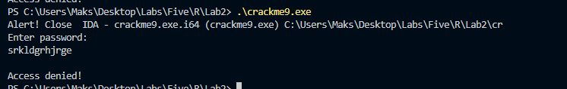
- Пример работы программы

При запуске отладки программа определяет наличие отладчика и завершает работу.

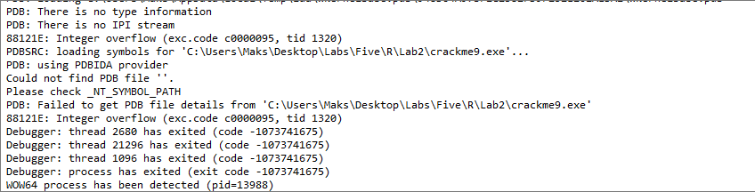
- Завершение программы при активном отладчике

Для начала надо найти все использования инструкции xor, которые потенциально могут использоваться в шифровании строк. Для этого был написан скрипт XORdetect.py, который в сегменте text находит все использования xor, исключая обнуления.
Данный скрипт был применен в IDA и выдал нужную информацию.

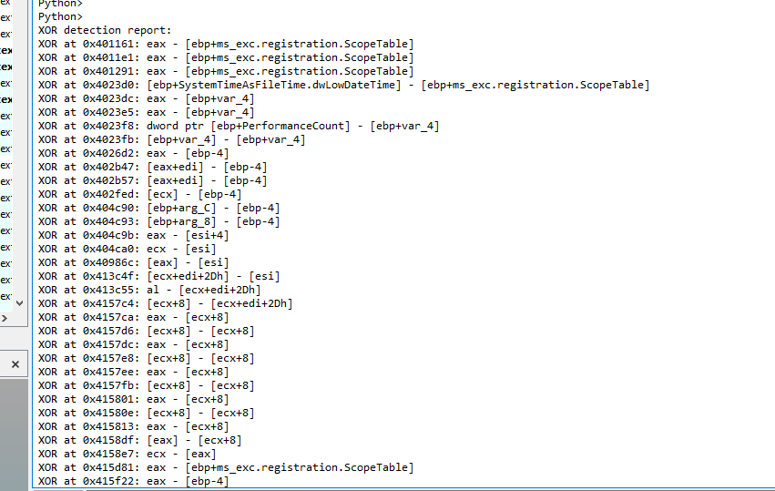
- Найденные использования xor
Далее был разработан скрипт XORdecrypt.py, который перебирает возможные ключи для дешифрования строк и пишет результаты дешифровки.

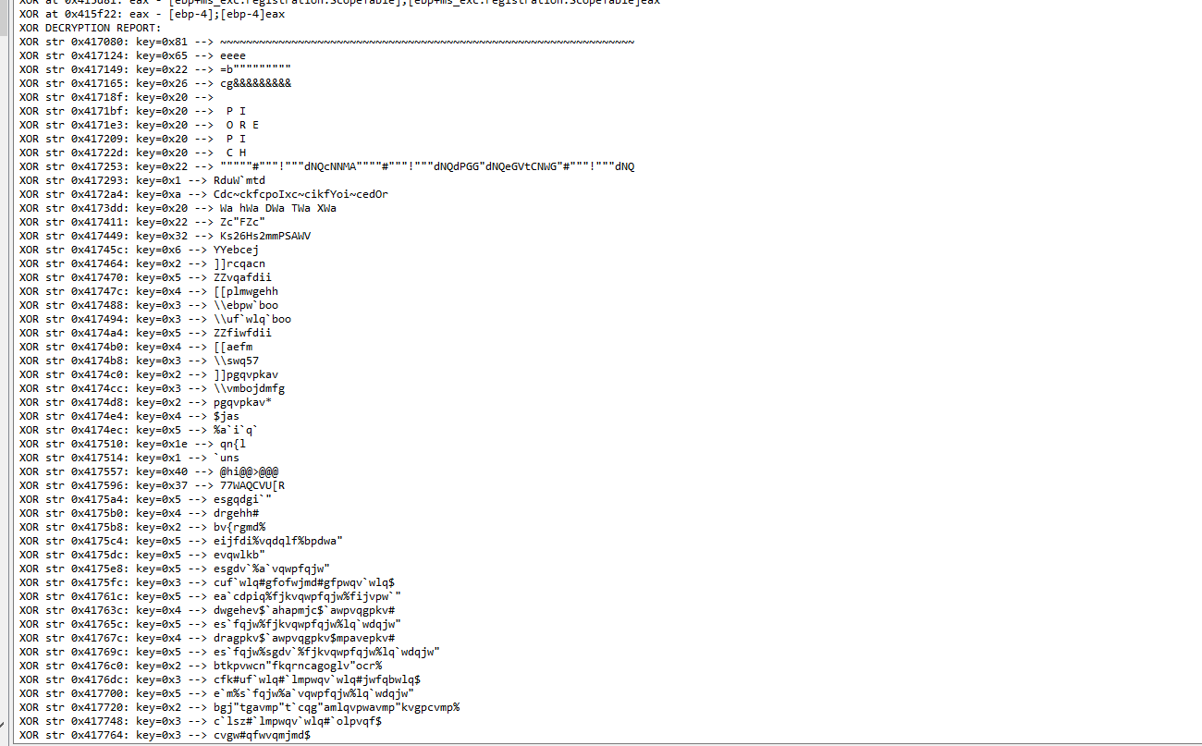
- Результат работы XORdecrypt.py

Также был реализован скрипт PEBdetect.py, находящий все обращения к Process Enviroment Block, а конкретно к регистрам fs и gs со стандартными смещениями 30h и 60h соответственно.

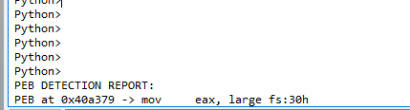
- Результат работы PEBdetect.py

Для поиска участков кода, где замеряется время используется скрипт TIMEAPIdetect.py, который ищет в мнемониках инструкций rdtsc. Также скрипт ищет вызовы функций для замера времени, такие как GetTickCount.

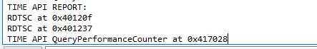
- Результат работы TIMEAPIdetect.py

Для поиска редких инструкций скрипт EXOTICdetect.py сканирует сегмент кода на наличие инструкций в сигнатурном списке, также учтена более строкая проверка int на наличие именно операнда 2d.

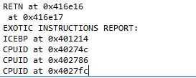
- Резульат работы EXOTICdetect.py

Также были разработанны скрипты, обнаруживающие сигнатуры антиотладочных проверок, например IsDebuggerPresent; методы защиты стека (_security_cookie) и TLS-секции, которые используются для инициализации антиотладочных проверок перед переходом в main().

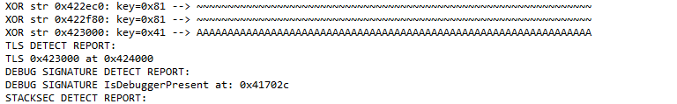
- Обнаружение других методов защиты

Для удобства полного сканирования был создан основной скрипт, который вызывает все ранее созданные функции и последовательно исполняет их за 1 запрос. Данный централизованный скрипт был запущен на втором файле .e_xe.

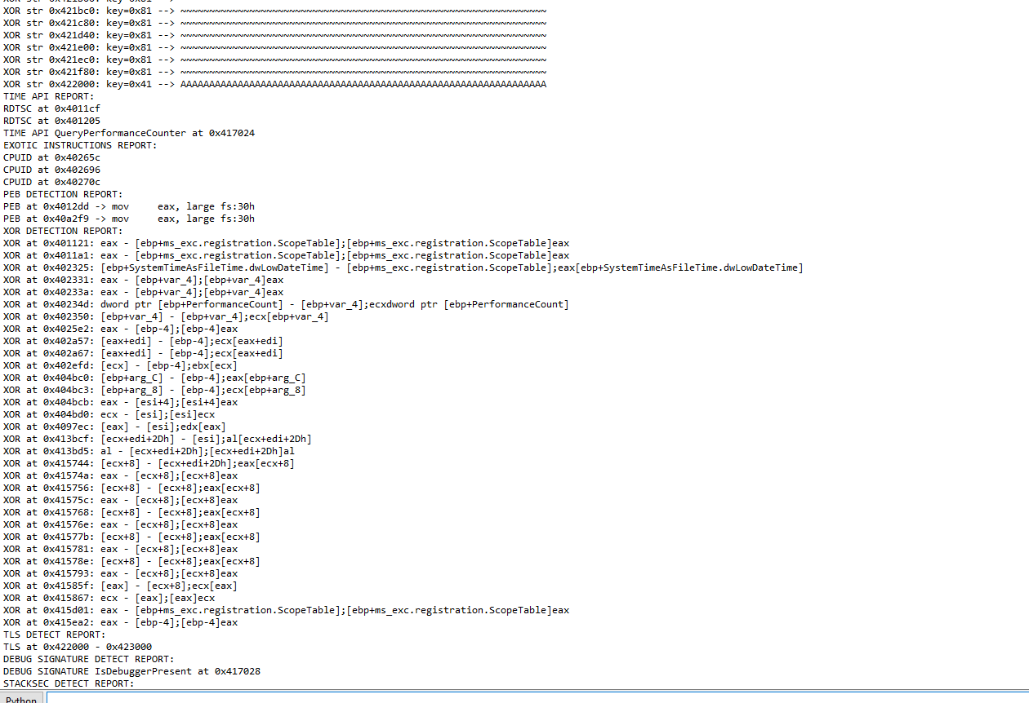
- Обнаруженные средства защиты во 2-м файле

Пошаговый анализ механизмов антиотладки
После сбора информации с помощью IDAPython скриптов, были изучены логи IDA при отладке программы. В начале отладки можно заметить вызов исключение переполнения int.
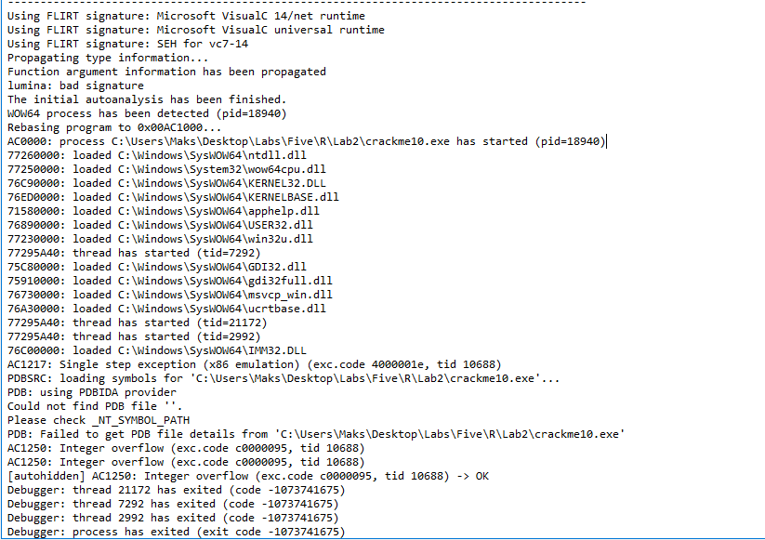
- Вывод IDA при отладке программы.

При анализе было опеределено, что это вызвано исключение вида ZeroDevisionError, которое используется с инструкцией rdtsc, измеряющей количество тактов процессора до и после вызова исключения. Если разница больше 150000h, то вызывается деление на ноль.

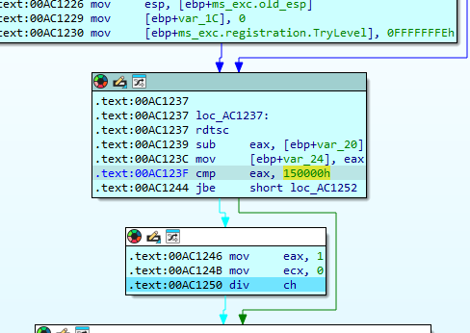
- Обнаружение антиотладочного метода, измеряющий время.

Для обхода данного метода можно удалить деление на 0, заменив его на nop.
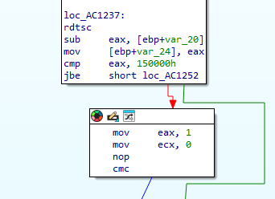
- Модификация данного метода защиты

Также было убрано деление на 0 сразу после считывания пароля при обнаружении отладчика.

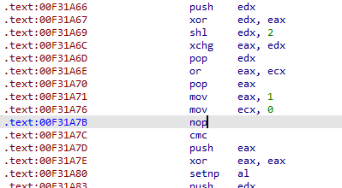
- Замена div ch на nop
После применения патчей, во время отладки удалось достигнуть точки ввода пароля.

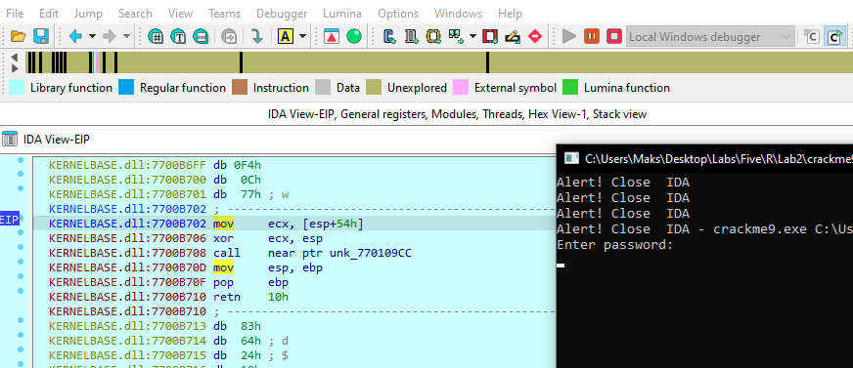
- Изменение поведения отладки

Также был обнаружен участок, который не до конца был переведен в код дизасемблером, после второй проверки на отладку. В данном участке можно заметить переход по адрессу, до которого не может добраться дизасемблер.

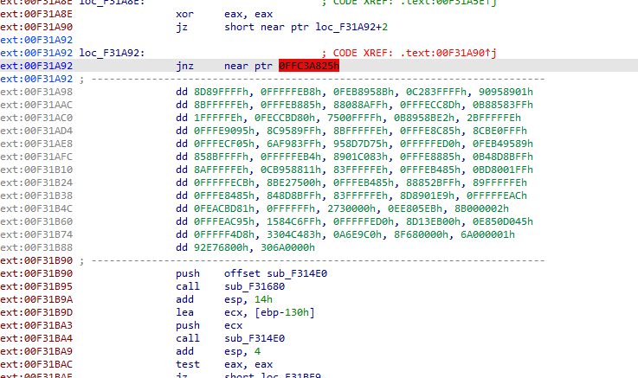
- Не дизасемблированный участок.

При анализе можно увидеть что в метке loc_F31A8E происходит гарантированный переход на loc_F31A92 со смещением на 2 байта, но в пространстве не отображается адрес 00F31A92 + 2 (00F31A94). Для этого необходимо снять опередение данных с данного адреса можно заметить, что адрес 00F31A94 появился в пространстве и при идентификации данных в код (С) можно увидеть, что по этому адресу находилась метка 00F31A94.
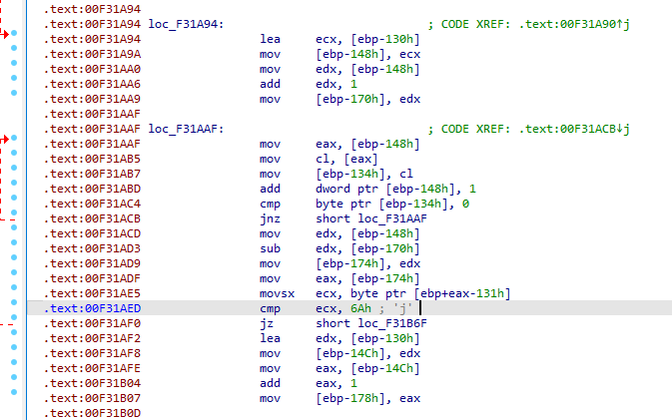
- Раскрытие метки по адресу 00F31A94

Далее можно увидеть вызов исключения с проверкой символа на j, что обходится изменением jnz -> jz, как показано на рисунке выше.
Предварительно была определена функция проверки пароля, внутри которой были поставлены тестовые точки остановки, чтобы проверить досягаемоть до нее во время отладки. После изменения еще нескольких механизмов антиотладки функция проверки была достигнута в отладке.
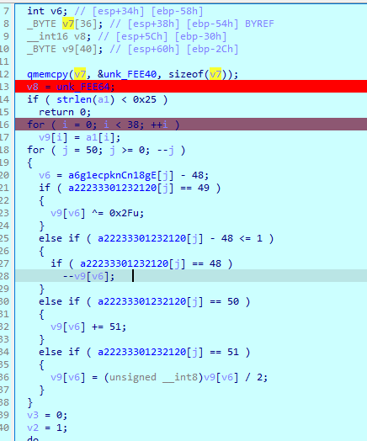
- Функция првоерки пароля в отладке.

В данной функции введеный пароль шифруется по алгоритму с ключом и шаблоном перобраозваний. В начале шифротекст пароля берется из памяти, который можно прочитать.

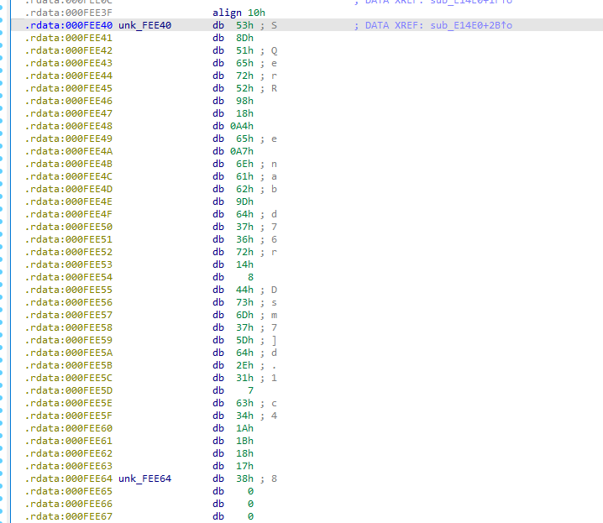
- Шифротекст исходного пароля в памяти.

Для получения исходного пароля была восоздана функция обратных шифрованию действий и был получен вероятный верный пароль.
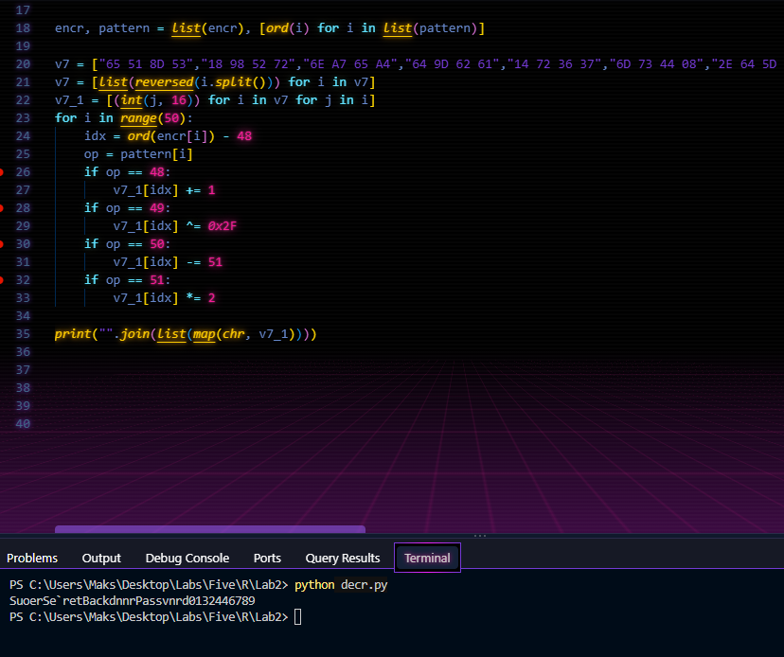
- Воссозданная дешифрующая функция с вероятным паролем.

Из реставрации функции шифрования ввода была получена строка SuoerSe`retBackdnnrPassvnrd0132446789, которая при вводе не дала никакого результата. Вспоминая прошлые модификации программы можно вспомнить, что в них была проверка последнего символа на равенство с j, которая была изменена. С данным предположением была запущена повторная отладка с полученым паролем, а также еще одним символом кроме j и в результате секретный ключ был получен.

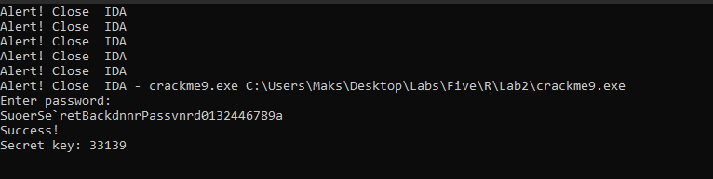
- Получение секретного ключа.

Рonce – плагин для IDA, позволяющий выполнять трассировку динамически и символически исполняет программу во время отладки. Данный плагин динамически отслеживает изменение регистров и позволяет извлекать значения байтов принудительно.
Для получения пароля с помощью ponce была запущена отладка и точка остановы была поставлена сразу после считывания введеного пароля. Для этого введено 1234567890123456789012345678 как заглушку, но с длинной 38, затем в стеке (в регистре EBP с отступом) находится место, куда записался ввод. Из стека необходимо достать адрес ввода добавляется в окно памяти через ponce.

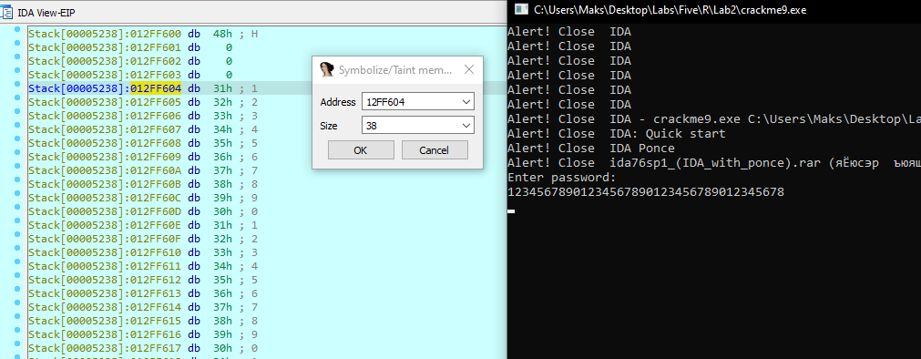
- Определение ввода в EBP

Далее точка остановы была поставлена перед сравнением последнего символа для применения инжектора для получения нужного последнего байта.
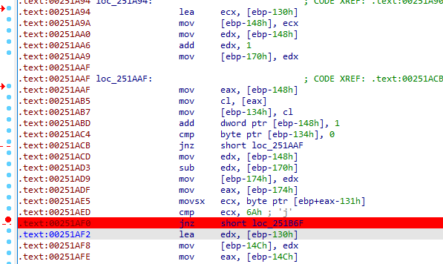
- Вторая точка остановы

Далее точки остановы были установлены в месте шифрования ввода, чтобы получить адрес в EBP со входными данными перед шифрованием, а также для применения инжектора с целью внедрения введеных данных в адрес исходного пароля и последующего выдавливания символов пароля в консоль.

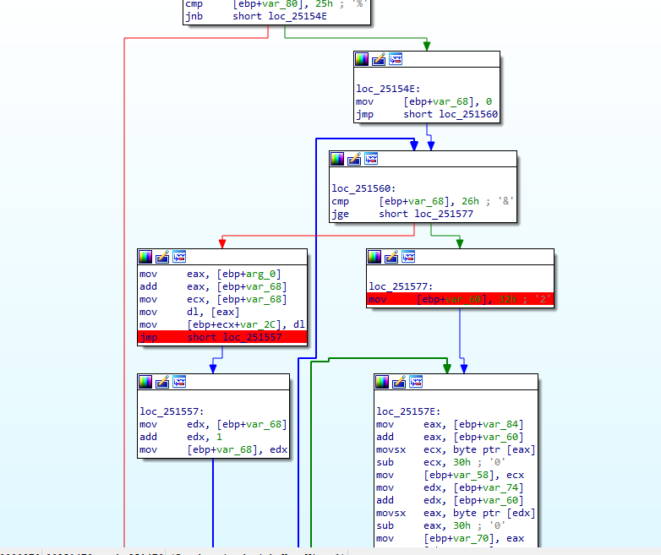
- Точки остановы в месте записи входных данных.

Во время самой отладки, после символизирования введеных данных и применения инжектора в место после сравнения на j было определено место записи введеных данных перед их шифрованием. После полного переноса данных в адресс ebp+ecx+var_2C важно выполнить символизацию данных на следующей пересылке в ebp по адресу введеных данных.

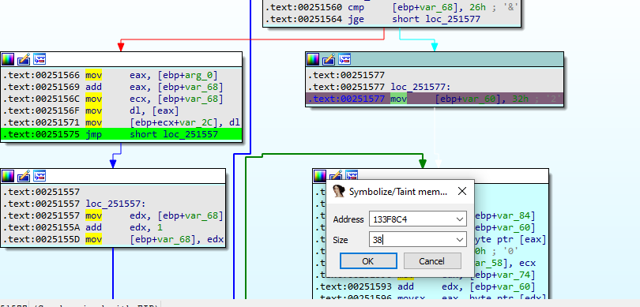
- Символизирование входных данных перед шифрованием.
В дальнейшем, на точке останова, где происходит сравнение зашифрованных входных данных и шифробайтов исходного пароля применяется инжектор, который выдавливает следующий символ исходного пароля. В ходе инжектирования всех 38 байтов, исходный пароль был получен в консоли.

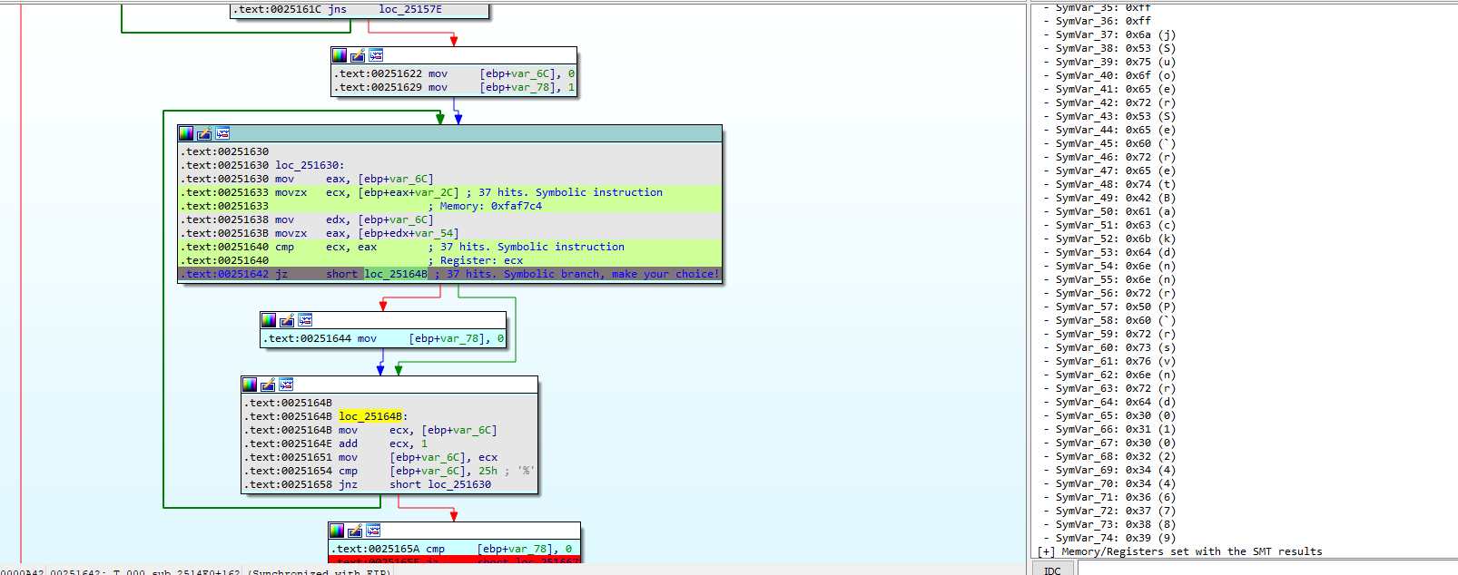
- Получение исходного пароля после инжектирования

При дальнейшей отладке программа завершилась с успешным выводом ключа.
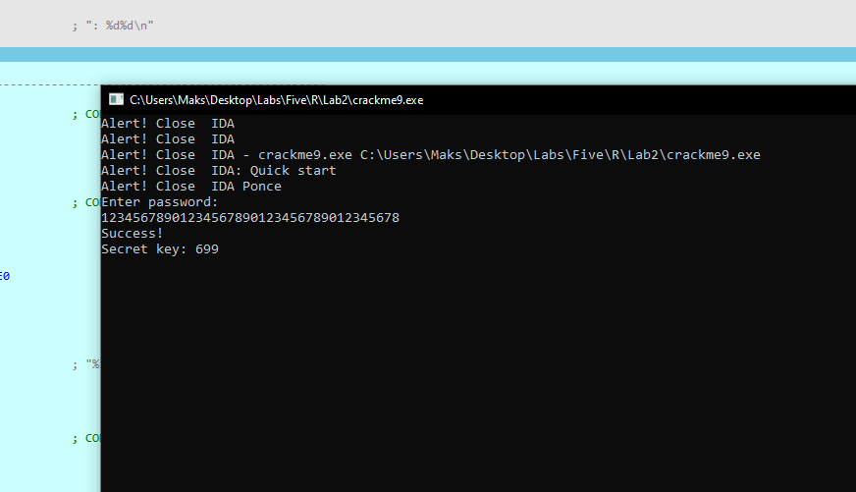
- Успешный дебаг программы с ponce.

Для анализа 2-й программы были запущены ранее написанные скрипты, которые выдали данный результат:
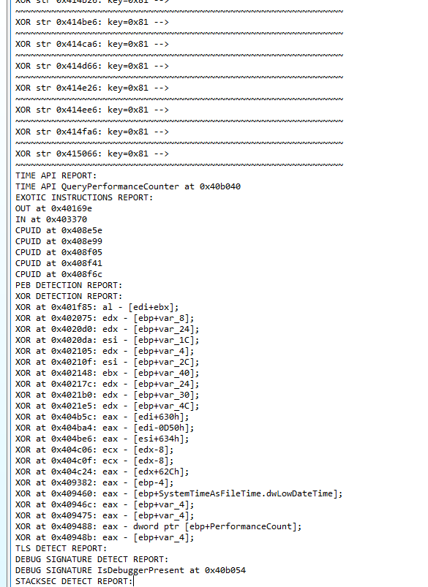
- Результат анализа crackme9.e_xe

Также можно заметить, что для запуска программа требует права администратора, что усложняет ее отладку, для решения необходимо изменить в манифесте поле с требуемым уровнем прав с requireAdministrator на asInvoker, что было сделано в Resource Hacker.

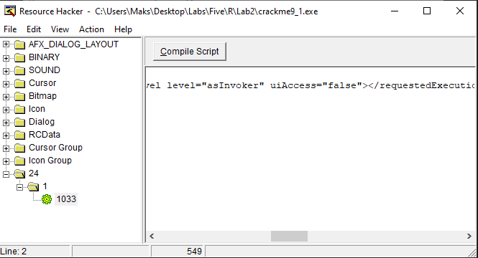
- Изменение требуемых прав для запуска файла.

